DO200-485
溶解氧变送模块用户手册

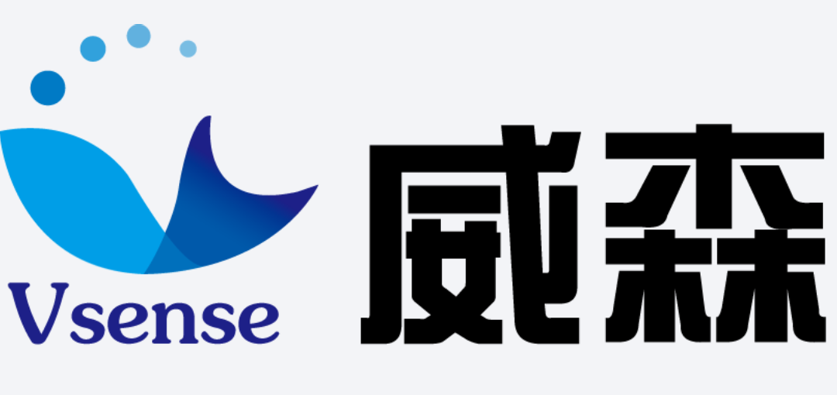

长春威森传感科技有限公司
CHANGCHUN WSENSE TECHNOLOGY CO.,LTD

一、功能概述
DO200-485型溶氧控制模块，是根据水产养殖行业特殊的应用环境设计的一款高性能，低成本，智能化的在线式溶氧测控模块。模块集成了溶氧，温度，自动温度补偿，自动清洗等功能。测量精度高，便于操作。
DO200-485型溶氧测控模块同时集成了485标准接口，采用标准的Modbus通讯协议，方便与上位机通讯。
二、电气参数
供电电源：12VDC，5W
测量范围：0.0-20.0mg/L
测量精度：±5% F.S.
继电器触点容量：250VAC/3A, 30VDC/3A
工作环境：温度 0-55℃ 标准大气压
电极类型：原电池型溶氧传感器
通讯方式：标准485接口，modbus协议
通讯协议格式：波特率 9600
数据位 8
校验位 无
停止位 1
地址 1-255

三、电气接线
接线端子示意图
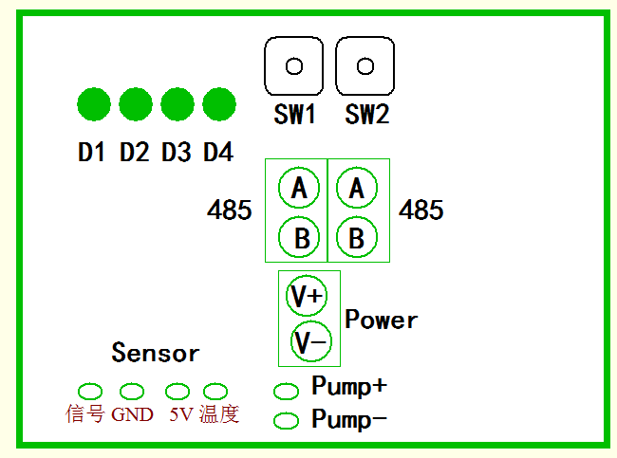

端子功能说明：
上述示意图为打开机壳正面看板子位置图。

端子号 | 功能 | 端子定义
V+,V- | 电源输入端子 | V+—电源+ V-—电源-
485 | 485接线端子 | A—485A线，B-485B线
Sensor | 溶氧传感器 | 信号-溶氧信号；GND-信号地线；5V-传感器电源；温度-温度传感器
PUMP | 测试泵 | Pump+--泵红色线，Pump—泵蓝色线
请严格按照上述端子说明接线，否则模块器不能正常工作，甚至损坏模块器。
航空插头对应信号：Pin1—VCC –灰色线 Pin2—溶氧信号—黑色线
Pin3—GND—棕色线 Pin4—18B20—蓝色线
泵航空插头接线：1—泵+ 2—泵-

四、部件说明
模块包括以下五大部分：
- 传感器采样部分。
- 按键校准部分。
- LED功能指示部分
- 485通讯部分。
- 泵接口部分。

五、LED功能指示。
- D1—电源状态
- D2—零点校准状态。正常状态不亮，按下SW1变亮，5S后熄灭。
- D3—斜率校准状态。正常状态不亮，按下SW2变亮，5S后熄灭。
- D4—485通讯状态指示。
六、按键说明
模块表面板设有2个按键，名称与功能如下：
SW1—零点校准键
SW2—斜率校准键
SW1+SW2—恢复出厂设定值

七、操作说明
1、按上述接线说明接好电源，清洗泵，传感器，485接口。
2、模块按上述说明接好线，上电后，电源指示灯D1点亮。
3、电极清零操作：电极放入零氧水中，等待15-20分钟，待信号稳定后，长按零点校准键5秒直到D2熄灭，表示零点校准完成。
如果按下SW1键，D2不亮，表示零点电压超出规定范围，需重新调配零氧药剂。
4、电极斜率操作：电极放在空气中15-20分钟。待信号稳定后，长按D3斜率校准按键5S左右，待D3由亮变灭后松开按键。即完成斜率校准功能。
如果按下SW2键，D3不亮，表示饱和氧信号超出电压范围。
5、恢复出厂设置：同时按下SW1和SW2约3S，D2和D3同时点亮，等待两个指示灯同时熄灭后，完成恢复出厂操作。
485通讯协议见下面具体说明
八、串口通讯协议格式
模块表采用485通讯端口，通讯协议为标准的modbus协议。具体协议格式与数据表格如下：
1、协议格式：
波特率 9600；
数据位 8；
奇偶校验 无；
停止位 1。
2、数据格式：
操作属性 模块地址 功能码 起始地址 地址深度 校验码
读操作 ** 03 ** ** ** ** **
写操作 ** 06 ** ** ** ** **
说明：“**”代表十六进制00~FF的数据范围

数据定义表格
地址 | 名称 | 数据范围 | 小数点 | 属性
0000 | 温度 | 0-55 | 1位 | 只读
0001 | 溶氧值 | 20.0mg/L
0002 | 饱和溶氧值 |  | 1位 | 只读
0003
0004 | 溶氧饱和度 | 100% | 1位 | 只读
0005
0006 | mV电压值 | 0~200 |  | 只读
0007 | 温度传感器故障 | 0/1 |  | 只读
0008 | 溶氧传感器故障 | 0/1 |  | 只读
0009 | 斜率校准错误 | 0/1 |  | 只读
0010 | 零点校准错误 | 0/1 |  | 只读
0011 | 零点校准 | 1~99 |  | 读写
0012 | 斜率校准 | 1~9999 |  | 读写
0013 | 高报警值 |  | 1位 | 读写
0014 | 低报警值 |  | 1位 | 读写
0015 | 回差 |  | 1位 | 读写
0016
0017
0019 | 485地址 | 1~255 |  | 读写
0020 | 清洗泵周期 | 0~999min |  | 读写
0021 | 清洗泵时间 | 0~999min |  | 读写

默认设备地址：01（0x01）
1、读取温度，DO值命令格式

操作属性 模块地址 功能码 起始地址 地址深度 校验码

读操作 ** 03 ** ** ** ** **

发送指令： 01 03 00 00 00 02 校验码
模块地址 功能码 首地址 地址深度 校验码
设备返回： 01 03 04 00 ** 00** 校验码
模块地址 功能码 数据长度 温度 溶氧值 校验码

2、写操作指令格式
操作属性 模块地址 功能码 起始地址 地址深度 校验码

写操作 ** 06 ** ** ** ** **

零点标定
发送指令： 01 06 00 0B 00 01 校验码
模块地址 功能码 首地址 写入数据 校验码
设备返回： 01 06 000B **** 校验码
模块地址 功能码 地址 当前值 校验码

斜率标定
发送指令： 01 06 00 0C 00 01 校验码
模块地址 功能码 首地址 写入数据 校验码
设备返回： 01 06 000C **** 校验码
模块地址 功能码 地址 当前值 校验码

485地址修改
发送指令： 01 06 00 13 00 ** 校验码
模块地址 功能码 首地址 写入数据 校验码
设备返回： 01 06 0013 **** 校验码
模块地址 功能码 地址 当前值 校验码（注：更改地址后无法返回数据）

泵的工作周期设定：启停一次的间隔时间
发送指令： 01 06 00 14 00 ** 校验码
模块地址 功能码 首地址 写入数据 校验码
设备返回： 01 06 00 14 00 ** 校验码
模块地址 功能码 地址 设定值 校验码

泵单周期工作时间设定：单次启动的工作时间
发送指令： 01 06 00 15 00 ** 校验码
模块地址 功能码 首地址 写入数据 校验码
设备返回： 01 06 0015 00** 校验码
模块地址 功能码 地址 设定值 校验码
注：泵的时间设定，单次工作时间应小于周期时间。

